MEMORIA FINAL
del
Grupo de Trabajo
INNOVACIÓN EN LA PROPUESTA DE INTERVENCIÓN PARA CANALIZAR LA ATENCIÓN AL ALUMNADO DEL CFGS TÉCNICO HIGIENE BUCODENTAL EN FORMACIÓN 100% DUAL

Código 192115GT030
CEP de Huelva
Curso 2018-2019

I.- GRADO DE CONSECUCIÓN DE LOS OBJETIVOS.-
Los objetivos que nos planteamos al principio fueron:
- Formación del profesorado sobre organización Dual
- Formación del profesorado en metodología y evaluación Dual
- Formación del profesorado en organización de actividades formativas en alternancia.
- Formación del profesorado en generación de rúbricas de evaluación para la alternancia.
- Orientar, Informar y canalizar las vías de atención al alumnado en caso de abandono y/o renuncia del proyecto dual, las opciones sobre sus posibilidades para la continuidad de su formación
- Generar una plataforma innovadora en el centro educativo tanto para innovar en el flujo de información y formación del alumnado en las actividades formativas en alternancia, como para posibles formas de gestión y coordinación con las empresas que forman parte de la alternancia.
- Tener una conexión y lazo de unión permanente con el alumnado del ciclo, sobre todo en el periodo de alternancia
- Habilitar la posibilidad de entrega de actividades formativas a través de la Moodle por parte del alumnado.
- Evaluar al alumnado de forma objetiva con rúbricas que previamente conocerá
- Tener la posibilidad de feed-back con el alumnado a la hora de evaluar las actividades formativas
- Subir archivos y material curricular de interés para la formación del alumnado
- Iniciar una propuesta ejemplarizante de trabajo colaborativo de la FP Dual mediante la moodle, como prospectiva de futuro para todo el claustro de profesorado del centro IES José caballero.

Por lo tanto hemos logrado la consecución del 100% de los objetivos que nos planteamos. Todo el profesorado implicado en este grupo de trabajo hemos aprendido y aplicado sobre cómo se organiza, se desarrolla y se evalúa la formación Dual.
El objetivo fundamental (orientar, informar y canalizar al alumnado en caso de abandono y/o renuncia del proyecto dual y las opciones sobre sus posibilidades para la continuidad de su formación) se ha conseguido plenamente, puesto que ni la misma autoridad administrativa en materia de educación da una respuesta concreta ante esta demanda en la formación de un ciclo 100% Dual.
El desarrollo y aplicación de la plataforma Moodle para la formación Dual ha sido un pilar fundamental para el éxito de la implementación del ciclo en la modalidad 100% Dual puesto que gracias a ésta se evidencia la unión continua entre alumnado y profesorado tanto en el aula como en el centro de formación en alternancia; y entre los componentes del equipo educativo.

II.- NIVEL DE INTERACCIÓN ENTRE LOS PARTICIPANTES.-
Los participantes del grupo de trabajo hemos interaccionado mucho durante el presente curso escolar, siendo continua la comunicación entre los miembros para el aprendizaje, la resolución de dudas y aplicación de las propuestas a través de:

- Reuniones en los recreos y horas libres, la mayoría de ellas, los viernes durante todo el curso. De éstas hay un libro de actas en la plataforma moodle
- Grupo de whatsapp que ha sido muy activo.
- La web Colabora 3.0 ha sido otro punto de interacción entre todos los miembros del grupo.

III.- GRADO DE APLICACIÓN EN SU CONTEXTO EDUCATIVO.-
El éxito del grupo de trabajo radica precisamente en su 100% de aplicación en el contexto educativo. Todo lo aprendido y elaborado ha sido aplicado en el contexto educativo, tanto en el desarrollo de las clases, como en las jornadas de alternancia en la formación Dual.
La influencia de la implementación de la enseñanza Dual ha repercutido no sólo en el equipo educativo que imparte el ciclo, si no también en el Departamento de Sanidad y en todo el Centro Educativo. Solamente debido a la utilización del uso de la plataforma Moodle se ha dado de alta en ella a todo el profesorado del centro (antes no estaba), además se ha aprovechado esta utilización para la comunicación entre la comunidad educativa para dos Programas del Centro como estrategia de aprendizaje para el profesorado (con lo que la vinculación del profesorado de secundaria que participaba en estos proyectos ha sido a nivel de iniciación, indagación y primera toma de contacto, lo que ha llevado a una predisposición de aprendizaje por el mismo para cursos próximos):
- Programa Aldea de Educación Ambiental
- Prevención de Riesgos Laborales

IV.- EFECTOS PRODUCIDOS EN EL AULA TRAS LA TRANSFERENCIA DE LO APRENDIDO.-
En el aula los efectos más significativos observados son:
- Implementación de Moodle como herramienta de trabajo para la formación Dual, tanto para el alumnado como para el profesorado.
- Organización de la plataforma para el seguimiento diario del alumnado durante la fase de alternancia.
- Elaboración de ítems de identificación de las competencias profesionales, personales y sociales a tener en cuenta
- Elaboración y organización de secuenciación de actividades formativas en la fase de alternancia
- Generación de rúbrica de evaluación de la fase de alternancia.
- Elaboración de rúbricas de evaluación para el informe diario del alumnado en la fase de alternancia con la integración de las empresas en el proceso de evaluación.
- Comunicación continua con el alumnado aún tanto los días presenciales en el centro docente como los días en el centro de trabajo.

- Elaboración de un plan de atención del alumnado que no continuaba en el proyecto dual.

V.- PRODUCTOS, EVIDENCIAS DE APRENDIZAJE QUE SE HAN ADQUIRIDO.-
El trabajo de coordinación y elaboración de los distintos recursos que debíamos utilizar en la formación Dual han sido los productos y evidencias de aprendizaje más significativos.
La selección de qué, cómo y cuándo utilizar cada herramienta tanto en las actividades formativas como en la evaluación, según las necesidades que iban surgiendo según la etapa o fase que abordábamos, ha sido un continuo aprendizaje y trabajo colaborativo que hemos desarrollado todos los miembros del grupo de trabajo.
A continuación expongo algunos productos y evidencias del aprendizaje adquirido:
- Elaboración de un documento para la información al alumnado que no haya superado algún módulo durante la fase
- Documento para la elaboración de una carta de presentación a las empresas.
El fin del mismo es que sean los alumnos quien elijan las empresas en las que ellos quieren desarrollar su formación, pero además sean también las empresas quienes elijan a los alumnos que según su currículum y carta de presentación se adapte mejor a sus necesidades.
- Elaboración de un documento consensuado para el alumnado acreditativo de asistencia diaria a los centros de formación en la fase de alternancia.
Muy importante para la solicitud de la beca de transporte en un futuro
- Elaboración de un documento consensuado para el alumnado con las indicaciones para la correcta cumplimentación del informe diario del alumnado
- Rúbrica de corrección del diario del alumnado
Para la evaluación del trabajo diario del alumnado los días de asistencia al centro de trabajo.
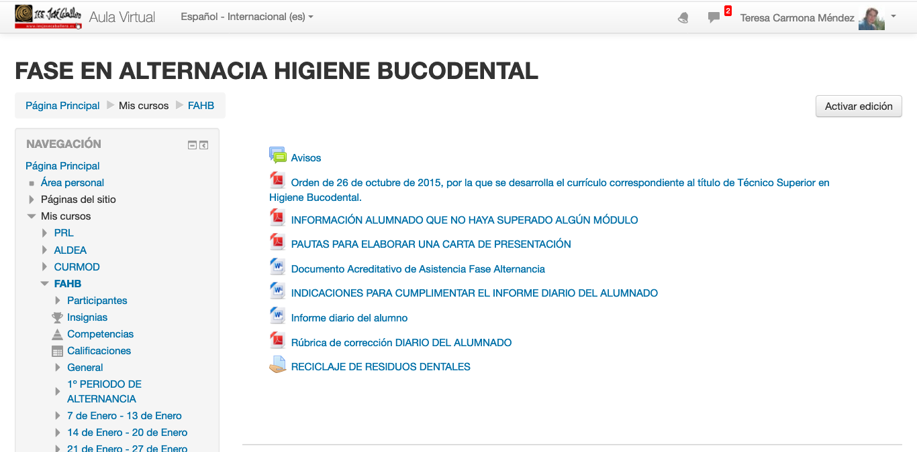

A continuación mediante los siguientes pantallazos podemos ver todas las evidencias de aprendizaje y coordinación resultados del grupo de trabajo:
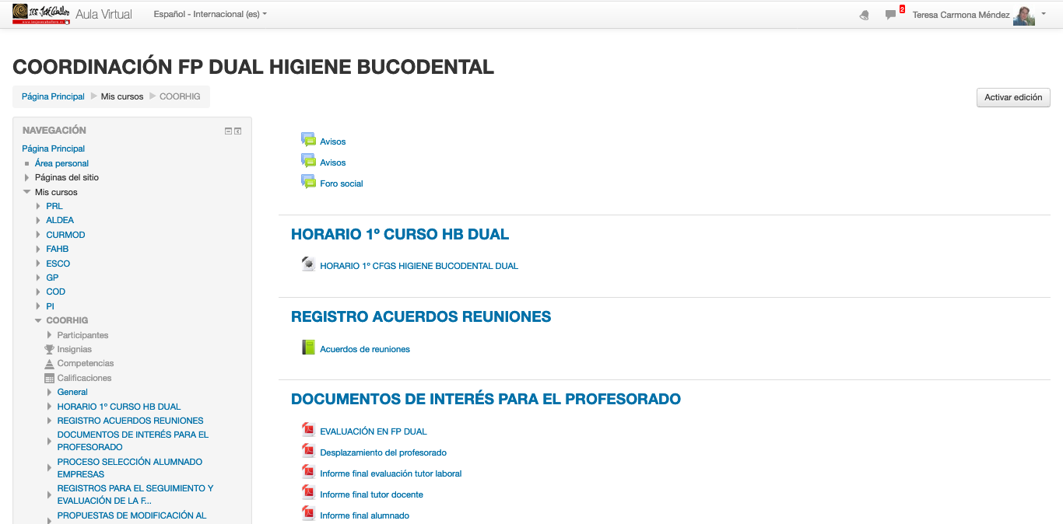

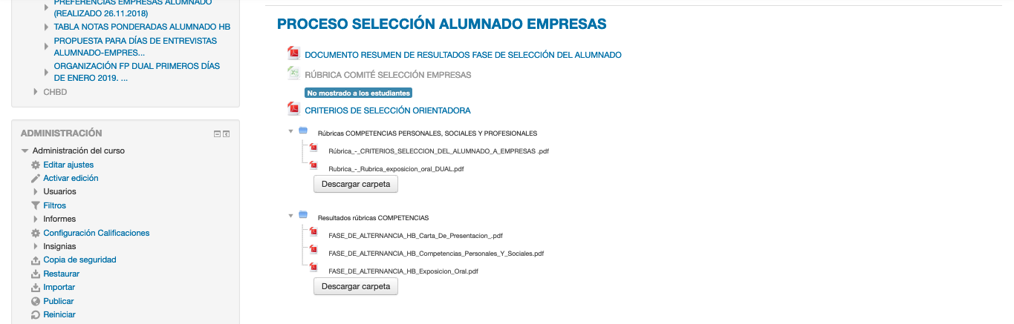

VI.- DESTACAR ASPECTOS QUE HAYAN RESULTADO INTERESANTES.-
Todo lo aprendido en cuanto a la formación Dual tanto del profesorado como del alumnado, es lo más interesante de este proyecto.

El trabajo colaborativo por parte del equipo educativo Dual .

Además, ha sido de especial mención, la corriente creada dentro del los equipos educativos, de la familia profesional de sanidad, además de todo el profesorado del Centro educativo, para trabajar en los entornos virtuales Moodle creado.

VII.-DESTACAR ASPECTOS SUSCEPTIBLES DE MEJORA.-
Como aspectos susceptibles de mejora podríamos mencionar:
- Coordinación en tiempo entre los tutores laborales y los tutores docentes, algunas veces el tiempo dedicado a la interacción entre ambos no coincide en el tiempo
- Implementación del uso de la plataforma por parte de los tutores laborales.
- Inclusión de la evaluación por criterios de evaluación en las actividades del aula

VIII.- SUGERENCIAS.-
- Aumentar la oferta formativa de cursos sobre FP modalidad Dual por parte de los Centros de Profesorado.
- Impulsar la puesta en común de recursos entre los participantes de los distintos Proyectos de FP modalidad Dual interprovinciales.
- Sentar las bases por parte de la Administración educativa sobre ciertos aspectos de la FP Dual que aún hoy en día propician dudas e incertidumbre.

